PresseINFORMATION

Ulm, den 11. Juni 2013

Press’n’Relations GmbH startet Blog zum PR-Alltag
Themenspektrum von Branchentrends bis Best Practices aus der Agentur

Die Agenturgruppe Press’n’Relations bietet ab sofort mit „blog’n’relations“ Einblicke in die Welt der Presse- und Öffentlichkeitsarbeit. In der Kategorie „PR, Social Media & Co.“ informieren Mitarbeiter und Gastautoren in regelmäßigen Beiträgen über Trends und Veränderungen in der PR-Branche und wollen zum Gedanken- und Meinungsaustausch anregen. Berichte aus dem Agenturalltag gewähren Besuchern zudem eine Vorstellung über die Tätigkeiten eines Kommunikationsberaters sowie Einblicke in eigene Best Practices. Für Schüler und Studenten ist die Rubrik „Prakti-Blog“ empfehlenswert. In diesem erzählen Praktikanten von ihren Erlebnissen und Eindrücken bei einem PR-Dienstleister. Entwickelt, umgesetzt und betreut wird das neue Online-Angebot von einem Team aus Kommunikationsspezialisten der Agenturstandorte Ulm, München und Wien. Der Blog ist unter blog.press-n-relations.de frei zugänglich.

Die Bereitstellung von hochwertigen redaktionellen Texten ist das Ziel der Press’n’Relations GmbH – der gleiche Anspruch gilt für den Corporate Blog. Anstatt unterhaltsamen Bildmaterials und knappen Informationsgehalts steht werthaltiger Qualitätscontent im Vordergrund. Alle Beiträge sind für jedermann ohne Registrierung frei zugänglich. Der Autor ist dabei klar erkennbar.

Auf der Webseite wählt der Besucher zwischen verschiedenen Kategorien und dem Prakti-Blog oder verfolgt alle Threads, also Einträge innerhalb des Blogs, durch Scrollen chronologisch mit. Die Kommentarfunktion erlaubt der Leserschaft den gern gesehenen Online-Dialog mit dem Autorenteam. Möchte der Leser über neue Aktivitäten informiert werden, abonniert er blog’n’relations per RSS Feed oder E-Mailadresse und spart so viel Zeit.

Die Kommunikationsprofis von Press’n’Relations unterstützen ihre Kunden bereits seit 2009 beim Aufbau und Umgang mit Social-Media-Plattformen und Online-Angeboten. Von Facebook über Xing bis zu Twitter beraten die Mitarbeiter im speziellen Fall, welche Netzwerke für ihre Kunden geeignet sind. Im Blog gewähren die Social-Media-Manager der PR-Agentur auch Nichtkunden Einblicke in ihre Arbeit.

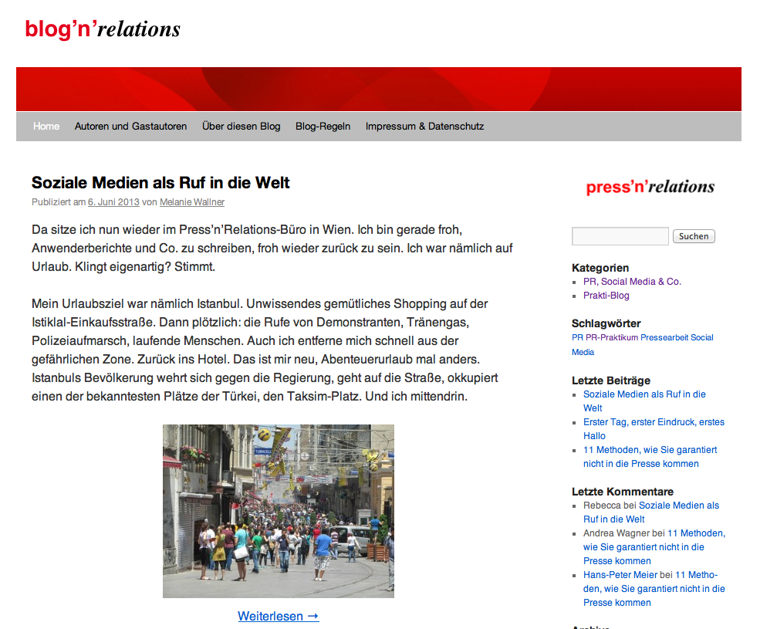

Weitere Informationen:

Press’n’Relations GmbH – Uwe Pagel  Magirusstraße 33 – D-89077 Ulm  Tel.: +49 731 962 87-29 - Fax: +49 731 962 87-97  upa@press-n-relations.de  www.press-n-relations.com  Press’n’Relations III GmbH – Rüdiger Haake  Zum Imberg 20 – D-45721 Haltern am See  Tel.: +49 2364 105 61 41 - Fax: +49 2364 5897 86  rha@press-n-relations.de | Press’n’Relations II GmbH - Ralf Dunker  Gräfstraße 66– D-81241 München  Tel.: +49 89 5404 722-11 - Fax: +49 89 5404 722 29  du@press-n-relations.de
Press'n'Relations Austria GmbH – Georg Dutzi  Währinger Straße 61– A-1090 Wien  Tel.: +43 1 907 61 48-10 – Fax: +43 1 907 61 48-15  gd@press-n-relations.at | Press’n’Relations GmbH Niederlassung Zürich – Markus Häfliger  Hirslanderstrasse 51 – CH-8032 Zürich  Tel.: +41 43 344 58 65 - Fax: +41 43 344 58 69  mh@press-n-relations.ch

Über Press’n’Relations

Presse- und Medienarbeit für den technologieorientierten Mittelstand – das ist das Spezialgebiet von Press'n'Relations. Fundiertes Fachwissen bringt das 24-köpfige Team besonders für die Bereiche IT, Energie, Gebäudetechnik sowie im Bereich Nutzfahrzeuge/Logistik mit. Mit Standorten in Ulm, München, Haltern am See, Wien und Zürich sowie Partnern in England, Frankreich und den osteuropäischen Ländern bietet Press'n'Relations eine ganzheitliche PR-Betreuung für den deutschsprachigen Raum und Europa. Zu den mehr als 70 Kunden gehören unter anderem WMF, Nilfisk, GEA, C.E. Noerpel Logistik GmbH oder WatchGuard, aber auch Unternehmen wie die Wielandwerke AG oder die FRITZ & MACZIOL GmbH.

